Ministerul Educaţiei al Republicii Moldova

Universitatea Tehnică a Moldovei

Catedra Informatică Aplicată

**RAPORT**

Studierea circuitului de conversie

digital-analogică cu reţea R-2R.

***Circuite Integrate***

A efectuat:

st. gr. C-171 D. Melniciuc

A verificat:

dr., conf.univ. V. Negura

Chişinău 2019

CNA cu reţea R.-2R (cu reţea rezistivă în scară).

Reţeaua rezistivă în scară are structura unei cascade de divizoare cu 2, comandate fiecare de câte un bit al numărului aplicat la intrare. Există rezistoare de valoare R conectate în serie şi rezistoare de valoare 2R conectate în paralel.

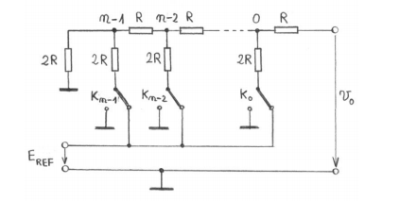

Fiecare bit al reţelei este fixat de un comutator K ce conectează capetele rezistoarelor 2R fie la masă fie la tensiunea de referinţă EREF. Nodurile 0,1,2,..n sunt puncte de conexiune cu semnalele de comandă care pot fi de tensiune sau de curent. Rezistorul 2R conectat la masă se numeşte terminator şi face ca în permanenţă rezistenţa măsurată între ieşire şi masă să fie egală cu R. Se obţin o serie de avantaje la acest tip de reţea :

a) sunt utilizate doar două valori de rezistoare, apropiate ca valoare, ceea ce permite o realizare fizică mai uşoară în tehnologie monolitică

b) rezistenţa de ieşire este practic constantă indiferent de numărul aplicat la intrare ; se poate face atât o citire în tensiune cât şi în curent.

schema unui CNA cu reţea R-2R pe 4 biţi care foloseşte un amplificator operaţional. 